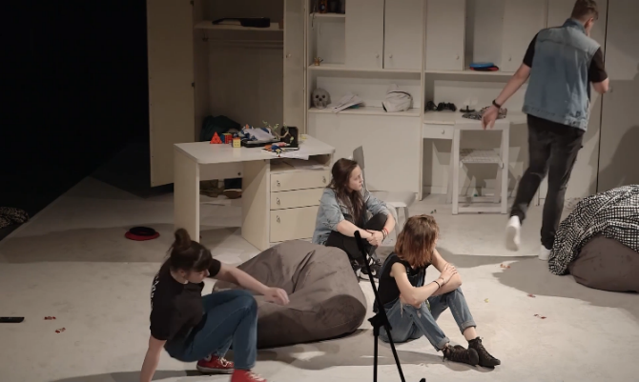
VIHAR V GLAVI
Premiera: 24. april 2018
Oder pod zvezdami LGL

AVTOR PREDSTAVE V IZVIRNIKU
AVTOR PREDSTAVE V SLOVENŠČINI
ŠTEVILO PRIZOROV
ŠTEVILO NASTOPAJOČIH
SCENA
GLASBA
LUČI
KOSTUMI
REKVIZITI
VSEBINA
JEZIK
IGRA
NALOGA PO IZBIRI. POSLATI DO 15. 5. 2020.
- Napiši oceno predstave (Bodi pozoren na zgradbo te besedilne vrste – DZ, str. 125). Začni s podatki o nastanku, avtorju, analiziraj vsebino po prizorih … Vključi svoje mnenje, mnenja sošolcev, učiteljice, staršev. Preberi še kritike in druge zapise o predstavi (vire spodaj navedi). Besedilo naj bo dolgo najmanj od 600 do 700 besed.
O besedilni vrsti poglej še na eUčbenik: https://eucbeniki.sio.si/slo9/2238/index2.html

- V paru ali skupini napiši mini predstavo MOJ VIHAR V GLAVI. Predstavo lahko pripravite v istih skupinicah kot za DB ali se povežite medoddelčno, lahko vključite tudi družinske člane. Po želji. Napišete lahko monolog ali dialog, vendar v obliki dramskega besedila – nastopa naj toliko oseb, kot je vas v skupini, vključite tudi didaskalije (Kaj je že to?).
Dobro je, da že vmes razmišljate o tem, kako bi predstavo postavili na oder (scena, pripomočki …). Izberite torej del iz predstave, ki vas je najbolj nagovoril, in napišite nekaj podobnega. Kaj iz svojega življenja . Morda pa jo lahko posnamemo že v času šole na daljavo?
Predlagam, da posamezne prizore še enkrat pogledate:
2. prizor: SOBE (13')
5. prizor: KONFLIKT (37')
8. prizor: ODMIK (58')
9. prizor: TVEGANJA (1h 02')
10. prizor: GOVORIŠ MI, GOVORIM TI (1h 04')
Vihar v glavi

Gledališka avantura, trajanje 75 min
Gledališko avanturo Vihar v glavi je režiser Primož Ekart zasnoval na podlagi dramskega besedila Brainstorm avtorjev Neda Glasierja in Emily Lim. Originalno besedilo je nastalo v londonski produkcijski hiši Company Three v sodelovanju s trinajstimi najstniki-igralci, ideja zanj pa je izhajala iz najnovejših znanstvenih odkritij na področju nevroznanosti oz. ugotovitev o tem, kako se delovanje možganov v najstniški dobi razlikuje od njihovega delovanja pri odrasli osebi. Kar 86 milijard nevronov v tem obdobju sproža najrazličnejše dnevne spremembe, hkrati pa omogoča mladostniško eksplozijo kreativnosti, drznosti, vznemirjenja in poguma.
Ustvarjalna ekipa predstave je leta 2017 prek avdicije, na katero se je prijavilo več kot 100 mladih, izbrala skupino sedemnajstih mladostnikov med 14. in 19. letom. Besedilo slovenske uprizoritve je nastajalo sproti, tekom šestmesečnega procesa, v njem pa se originalna predloga prepleta z osebnimi izkušnjami in zgodbami sodelujočih najstnikov. Predstava tako poleg znanstvenega vpogleda v delovanje možganov razpira tudi čustveni svet mladih, predvsem v odnosu do staršev, pa tudi svet njihovih želja, pričakovanj, strahov in upanj za prihodnost.
S tem ko je k sodelovanju predstave povabilo najstnike, se Lutkovno gledališče Ljubljana tudi na ustvarjalni ravni obrača k mladim, za katere tudi sicer ustvarja znaten del svojega programa. Z režiserjem Primožem Ekartom, dramaturginjo Ano Duša in koreografom Sebastjanom Staričem so mladi igralci v ustvarjalnem procesu urili svoje telo in glas, se učili različnih gledaliških tehnik in improvizacij ter skozi različne faze ustvarjanja spoznavali celovit gledališki proces.
»Ustvarjalnost in pogum pa sta stvari, ki sta bistveni tudi v gledališču. Moja želja je, da bi skupaj z najstniki, ki bi se zbrali v gledališko skupino, ustvarili predstavo o njih samih, o njihovem življenju, izkušnjah, strahovih in željah, upanjih, jezi in uporu, nerazumevanju odraslih, radosti in veselju, skratka o viharju, ki divja v njihovih možganih in srcih. Želim si, da bi skozi gledališče našli pot za svojo ustvarjalnost, da bi to lahko bil kanal za izražanje vsega tistega, česar v vsakdanjem življenju ne morejo ali ne znajo izraziti. Rad bi, da bi skozi gledališče govorili o spremembah, ki se jim dogajajo in da bi to govorili tako svojim sovrstnikom kot njihovim staršem, učiteljem, odraslim, ki jih njihov svet utegne zanimati. Rad bi ponudil jezik, gledališki jezik, ki bi ga razumeli tako najstniki, ki ga nujno potrebujejo, ker morajo izraziti vihar v glavi, kot tisti, ki si želimo najstnikom stati ob strani.« Primož Ekart, režiser

Primož Ekart, igralec, gledališki režiser in producent je diplomiral iz dramske igre na AGRFT v Ljubljani. Igral je v več kot 80 gledaliških predstavah, nekaj celovečernih filmih, TV nadaljevankah, radijskih igrah in predstavah uličnega gledališča. V zadnjem času se posveča predvsem gledališki režiji. Za svojo predstavo Nemoč v izvedbi zavoda Imaginarni in v koprodukciji Mini teatra Ljubljana je na 52. Borštnikovem srečanju leta 2017 prejel Borštnikovo nagrado za najboljšo uprizoritev.
Vir: http://www.lgl.si/si/predstave/vse-predstave/960-Vihar-v-glavi

OCENA je neumetnostno besedilo, v katerem sporočevalec predstavi svoje (pozitivno ali negativno) mnenje o npr. filmu, knjigi, dogodku ipd. in ga utemeljuje z dokazi. Sporočevalec tvori oceno, da bi vplival na naslovnikovo mnenje. Na začetku navede osnovne podatke (npr. naslov filma/knjige/prireditve, ime in priimek režiserja/avtorja, kje in kdaj je delo izšlo ipd.) in strnjeno obnovi zgodbo (vsebino). V jedru predstavi svoje mnenje in dokaze zanj. Ker gre za osebno mnenje, je ocena običajno subjektivno besedilo.
Jezikovna sredstva, s katerimi izrazimo subjektivnost, so uporaba 1. osebe množine, raba vrednotenjskih besed (besednih zvez), raba čustveno slogovno zaznamovanih besed (besednih zvez).
Včasih je del ocene tudi nebesedni del (npr. zvezdice, številke), s katerim sporočevalec, ki je sicer strokovnjak za področje, na katerega spada ocena, ovrednoti ocenjevano. Najpogosteje ocene beremo oz. slišimo v javnih občilih in na spletnih straneh.
Vir: https://eucbeniki.sio.si/slo9/2238/index5.html

